**GOBIERNO DEL ESTADO DE COAHUILA DE ZARAGOZA**

**SECRETARÍA DE EDUCACIÓN**

ESCUELA NORMAL DE EDUCACIÓN PREESCOLAR



**PLANEACIÓN ARGUMENTADA**

**PRESENTADO POR:** VALERIA ESPERANZA GUERRERO RUIZ

**octubre de 2018**

SALTILLO, COAHUILA DE ZARAGOZA

REVISA ESTO

**Jardín de niños “Anita del bosque de López**

Docente titular del grupo Patricia Flores Covarrubias

Supervisora del jardín: Leticia Padilla Gaméz

Un diagnóstico es un ejercicio fundamental de aproximación entre docentes y alumnos, el cual implica el descubrimiento de aspectos cognoscitivos, actitudinales y aptitudinales del grupo y de cada uno de sus integrantes (Hernández, 2015, p.73).

De acuerdo a esto, el diagnóstico se realizó para tener un acercamiento profundo con el contexto externo e interno del Jardín de Niños en el que se realizan las prácticas profesionales, así como para conocer los intereses, necesidades, motivaciones, capacidades, conocimientos y habilidades de los alumnos y alumnas.

Contexto interno y externo de la escuela

El jardín de niños Anita del Bosque de López con clave 05DJN0027-I, está ubicado en una zona urbana de la cuidad de saltillo Coahuila, específicamente en la calle sierra del cuatro con el número 1620 de la colonia 5C´N J ¡? Zapaliname, el jardín colinda al oriente con la escuela primaria federal Ignacio Zaragoza y al poniente con la calle sierra de Jimulco, al sur con la parroquia de santa maría, se cuenta con todos los servicios públicos como agua potable, luz, drenaje, gas, etc. Además que la mayoría de las casas están construidas de ladrillo y son pequeñas, en su mayoría el nivel de estudio de los padres de familia no excede de la secundaria existe también un mínimo de padres de familia que son profesionales, se ha logrado identificar que un alto porcentaje de madres de familia son madres solteras y tienen que trabajar.

El acceso a la escuela no es complicado, hay varias rutas de transporte urbano que los dejan a tan solo unas cuadras aunque también hay alumnos que son llevados en automóvil.

El jardín de niños se ha caracterizado por pertenecer al programa de escuelas de tiempo completo (jornada ampliada) además se han realizado las gestiones necesarias por parte de la directora Georgina García Gaona para ir cambiando la infraestructura y se ha ido acondicionando el plantel las aulas tienen buena iluminación y ventilación además se cuenta con el mobiliario adecuado aunque no suficiente, para la totalidad de los alumnos ,se cuenta con aire acondicionado y espacios propicios para impartir una buena educación a los alumnos .

El jardín de niños cuenta además con área de juegos , un salón de ritmos cantos y juegos , área de apoyo de la UNIDAD DE SERVICIOS DE APOYO A LA EDUCACIÓN REGULAR NO VA EN NMAYUSCULAS (USAER) bodega y una biblioteca escolar por lo que nos podemos dar cuenta es un espacio muy completo para brindar una buena calidad en la educación.

En lo que se refiere a la participación de los padres de familia puedo decir que asisten un 75% a las asambleas de grupo y 60% a juntas generales que convoca la escuela, no obstante se les ha llamado de manera particular a los padres de familia para hacerles ver su responsabilidad que tienen hacia sus hijos y escuela.

Finalmente puedo comentar que el jardín cuenta con un aproximado de 115 alumnos la mayoría cuenta con uniforme lo que en general proyectan buen aspecto.

**Diagnóstico del grupo**

El grupo es de segundo grado está integrado por 25 alumnos de los cuales 12 son mujeres y 13 hombres y primer grado 4 mujeres y 2 hombres quiero resaltar que los alumnos son muy alegres, espontáneos, cariños y amorosos, con relación a su aspecto físico poseen una estatura acorde a su edad entre 93 cm de estatura y 117 cms, su peso se encuentra entre los 11 y 24 kilos, para resaltar no se encuentran niños desnutridos, sin embargo hay alumnos que requieren de tratamiento para el control de su peso y sano desarrollo.

La presentación personal es muy buena, los niños llegan limpios y organizados, solo 2 alumnos requieren de atención en su aspecto físico, se tiene en cuenta también la puntualidad, tanto para la llegada como para la salida solo 1 alumna los padres de familia se muestra indiferente en lo relacionado a la puntualidad de la salida. Por lo general los niños y niñas se enferman frecuentemente de infecciones de la garganta, gripa y tos, lo cual hace que se perdure por algún tiempo debido al estado climático .

Se cuenta con 7 alumnos con necesidades educativas especiales, los cuales están siendo atendido por el equipo de USAER les gusta los juegos de roles, al aire libre, correr, saltar, preguntar acerca del porqué de las cosas del entorno que los rodea, actividades que les exija demostrar habilidades, capacidades o destrezas como el bailar, cantar, dramatizar, competir o simplemente dar a conocer lo inteligentes que son a través de diálogos o narraciones del diario vivir; y la motricidad fina presenta ciertas dificultades .

Haciendo un análisis encontré que el grupo muestra un lenguaje con algunas problemáticas no es muy fluido y en ciertas ocasiones no reconocen su significado en cuanto a la escritura se encuentran en el nivel pre silábico. Con ayuda son capaces de expresarse y comunicarse de manera sencilla con sus compañeros, dan poca información de si mismos, lo que les gusta (jugar, cantar, ir al parque, la música), lo que no les gusta (la comida y que les peguen), cuando se enojan (cuando se pelean con sus hermanos, los regaños de papas), cuando lloran , cuando se cansan ( al caminar y correr), en sí los niños con ayuda pueden reconocer sus reacciones de las cuatro emociones esenciales (felicidad, tristeza, enojo y miedo) pero algunos les falta controlar sus impulsos. Al momento de dar instrucciones las comprenden si son claras y precisas, hay quienes les explican a sus compañeros (hay solidaridad).

Tienen un gusto por manipular cuentos, los observan pero expresan que no saben lo que dice

Se mueven con soltura al escuchar música e imitan movimientos, les gusta estar en constante movimiento con juegos corporales, tienen reacciones emocionales hacia la música y el canto y se expresan a través de la risa y la voz, repiten tonadas de canciones que cantamos en el salón aunque su lenguaje aun no es muy claro.

Utilizan la imaginación para darle significado a trazos que realizan, explican sus proyecciones y los halagan.

Reconocen las partes externas de su cuerpo, los plasman gráficamente y saben para que les sirven (ojos, boca, manos, nariz, cabeza, pelo) reconocen algunos ritmos (lentos y rápidos).

El grupo es perseverante al participar en actividades aun así demuestran cierta dificultad (como pasar un pasamanos o brincar llantas).caminan y corren con cierta dificultad, suben escaleras sin alternar sus pies, brincan con pies juntos y sus movimientos aun no son sincronizados.

Les agrada realizar actividades físicas y tienen buena resistencia en actividades de fuerza, requieren apoyo en reglas para trabajar dentro y fuera del aula.

Comprenden porque son importantes los hábitos de higiene así como el practicarlos.

Juegan con diferentes materiales, arman rompecabezas de piezas grandes y no tan numerosos.

Los niños conocen algunas prácticas culturales que realizan con su familia (cumpleaños, navidad).

Les gusta y les llama la atención platicar de lo que realizan con sus familias.

Les agrada trabajar y manipular distintos materiales (espuma, masa, agua, pintura).

Se emocionan con sus proyecciones, les da gusto lo que hacen, que lo miren otras personas y que los halaguen.

Los niños identifican a los integrantes de su familia, los que viven en la misma casa (solo mama y papá) sin nombres y apellidos.

No mencionan el rol juega el papá, la mamá y los hijos, así como las responsabilidades que tienen en el aula y en su casa.

En el grupo hay buenas relaciones interpersonales, no tienen problemas para trabajar o jugar con distintos compañero y no se rehúsan a las diversas formas de trabajo.

Trabajan en equipo pero surgen conflictos por el egocentrismo de los niños (al momento de compartir el material).

Intentan brindar apoyo mutuo, pero buscan solución a los problemas o bien que se lo solucionen, aun no tienen autocontrol que afectan a los demás (Mauricio, Joshua, Yeicob, Sarah).

Hablan de sus sentimientos, como son, que hay en sus casas, a que juegan, que hacen fuera de la escuela, etc.

Poco a poco adquieren mayor autonomía con cierta dificultad se hacen cargo de las pertenencias que llevan a la escuela constantemente las pierden

Por otra parte puedo mencionar que los alumnos en su mayoría son visuales pero también el grupo está conformado por auditivos y kinestésicos por lo que se puede ver hay variedad en sus estilos de aprendizaje POR QUE POR FRASES Y NO EN UN PARRAFO REDACTADO? ADEMÁS DE QUE NO ESTÁ EL DIAGNÓSTICO POR CAMPO Y ASPECTO

Croquis del jardín

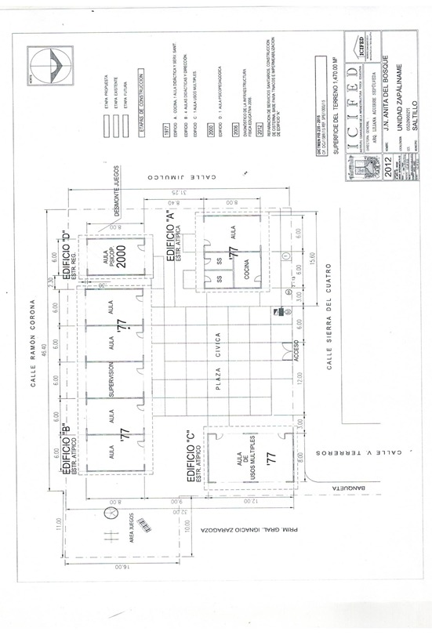

Situación de aprendizaje

* **Propósito de la practica:** poner en juego las competencias profesionales adquiridas diseñar planeaciones didácticas, aplicando los conocimientos pedagógicos y disciplinares para responder a las necesidades del contexto en el marco del plan y programas de estudio de educación básica, y aplicar diversas actividades a los alumnos favoreciendo el aprendizaje a las mismas.
* **Propósito de los alumnos:** favorecer competencias de los diferentes campos formativos mediante la implementación de diversas actividades para promover el desarrollo integral a través de la situación de aprendizaje de las profesiones.
* 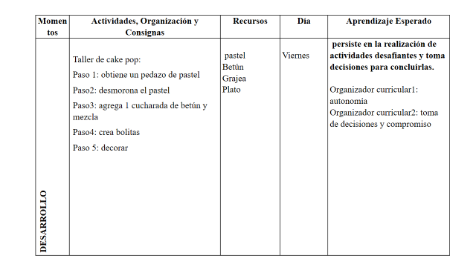**Propósito de la educadora:** diseñar nuevas actividades para el desarrollo de competencias en los alumnos del nivel preescolar, construyendo nuevos conocimientos partiendo de las actividades aplicadas

Y EL DE LA SITUACIÓN DE APRENDIZAJES QUE ES EL QUE SE SOLICITA?

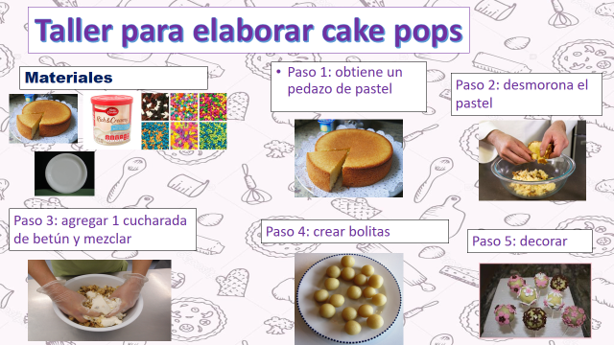

El taller de cake pops lo aplique ya que estaba trabajando la situación de aprendizaje de los oficios y profesiones, donde trabajamos con la pastelera, esta actividad de llevo a cabo por medio de un taller el cual es “un espacio donde el niños construya sus aprendizajes a partir del juego y la manipulación de materiales en diversas actividades” (Bosch, 2001). Para los niños fue un poco dificil realizarlo, no querian ensuciar sus manos ni integrar bien el betún sin embargo se logro que la mayoria de los niños lograran obtener el product final.

**Evaluación:**

La evaluación realizada para este taller fue una evaluación cualitativa, a través de observaciones, registros de las mismas en las rúbricas y en la evaluación continua. Se utilizaron rúbricas que se diseñaron con cada planeación, estos instrumentos rinden cuenta de 3 aprendizajes esperados, dos de Campos de Formación Académica y uno de un Área de Desarrollo Personal y Social, los cuales son elegidos para hacer de forma eficiente la evaluación continua de cada estudiante. Atendiendo de esta manera las ideas postuladas en el Programa de Estudio Aprendizajes Clave donde las formas de enseñanza y de evaluación del aprendizaje guardan equilibro con los planteamientos del enfoque pedagógico o didáctico de los campos de conocimiento (SEP, 2017, p. 98). Cada aprendizaje esperado contiene indicadores de logro que se pretende favorecer en los alumnos, dentro de los cuales se evalúo la aplicación del taller con una redacción concreta del cómo desarrolló el alumno esos indicadores, es decir se toma en cuenta el proceso y no sólo el producto.

Al realizar estas evaluaciones pude reconocer las reacciones de los alumnos con la elaboración del taller, las cuales fueron de motivación al estar realizando los pasos pues representaban un reto para ellos y satisfacción al ver su producto terminado. La intervención docente se considera adecuada porque pude ser un mediador entre los contenidos y el propio aprendizaje de los alumnos, además de respetar el papel de guía y no de transmisor para que sean los mismos estudiantes quienes descubran la forma adecuada de trabajar así como desarrollar su autonomía. SÓLO ES REFLEXIOBNAS SOBRE TU INTERVENCIÓN, QUE RELASCIÓN SE GUARDA CONCON LOS ESPACIOS Y CON EL CONTEXTO DFE LOS ALUMNOS. FALTRA BASTANTE INFORMACIÓN QUE ARGUMENTE EL TRABAJO. CUIDADO CON ESTOS PUNTOS, EL TRABAJO NO SOLO ES POR CUMPLIR

El contexto que se utilize fue el salon de clases por que trabajariamos con comida, y en el patio no se cuenta con banquitas o un lugar higienico para realizer esta actividad, y el acomodo fue estar en las mesas igual que todos los dias.

ESCUELA NORMAL DE EDUCACIÓN PREESCOLAR

PRACTICA PROFESIONAL 7mo. SEMESTRE

Mtra. Elena Monserrat Gámez Cepeda/ Mtra. Eva Fabiola Ruíz Pradis

UNIDAD I: FORMARSE EN LA PRÁCTICA:

APRENDIZAJES, COMPETENCIAS Y PERFILES PROFESIONALES

PLANEACIÓN ARGUMENTADA

COMPETENCIAS A DESARROLLAR:

* Usa su pensamiento crítico y creativo para la solución de problemas y la toma de decisiones.
  + Resuelve problemas a través de su capacidad de abstracción, análisis y síntesis.
  + Utiliza su comprensión lectora para ampliar sus conocimientos.
  + Distingue hechos, interpretaciones, opiniones y valoraciones en el discurso de los demás, para coadyuvar en la toma de decisiones.
  + Aplica sus conocimientos para transformar sus prácticas, de manera responsable.
* Aprende de manera permanente.
  + Utiliza estrategias para la búsqueda, análisis y presentación de información a través de diversas fuentes.
  + Aprende de manera autónoma y muestra iniciativa para auto-regularse y fortalecer su desarrollo personal.
* Colabora con otros para generar proyectos innovadores y de impacto social.
  + Participa de manera colaborativa con diversos grupos y en distintos ambientes.
  + Desarrolla proyectos con temáticas de importancia social mostrando capacidad de organización e iniciativa.
  + Promueve relaciones armónicas para lograr metas comunes.
* Actúa con sentido ético.
  + Respeta la diversidad cultural, étnica, lingüística y de género.
  + Participa en los procesos sociales de manera democrática.
  + Asume los principios y reglas establecidas por la sociedad para la mejor convivencia.
  + Contribuye a la preservación del medio ambiente.
* Aplica sus habilidades comunicativas en diversos contextos
  + Se expresa adecuadamente de manera oral y escrita en su propia lengua.
  + Desarrolla sus habilidades comunicativas para adquirir nuevos lenguajes.
  + Utiliza una segunda lengua para comunicarse.
  + Argumenta con claridad y congruencia sus ideas para interactuar lingüísticamente con los demás.
* Emplea las tecnologías de la información y la comunicación
  + Aplica sus habilidades digitales en diversos contextos
  + Usa de manera crítica y segura las tecnologías de información y comunicación.
  + Participa en comunidades de trabajo y redes de colaboración a través del uso de la tecnología

TRABAJO A DESARROLLAR:

Fundamentar su plan de trabajo en base a las características del niño y del contexto en el cual se desenvuelve, relacionándolo con un sustento teórico

**FECHA DE ENTREGA: lunes 17 de diciembre 2018**

**FECHA PARA LA RETROALIMENTACIÓN: martes 08 enero 2019**

|  |  |  |  |
| --- | --- | --- | --- |
| PORTADA | SI | NO | OBSERVACIONES |
| **GOBIERNO DEL ESTADO DE COAHUILA DE ZARAGOZA**  (Mayúsculas, Times New Roman 16, negritas) |  |  |  |
| **SECRETARÍA DE EDUCACIÓN**  ( Mayúsculas, Times New Roman 16, negritas) |  |  |  |
| ESCUELA NORMAL DE EDUCACIÓN PREESCOLAR  (Mayúsculas, Times New Roman 16) |  |  |  |
| Escudo de la ENEP ( 4 cm de ancho x 6 cm de largo) |  |  |  |
| TÍTULO DEL TRABAJO (PLANEACIÓN ARGUMENTADA)  (Mayúsculas, Times New Roman 16) |  |  |  |
| **PRESENTADO POR:**  (Mayúsculas, Times New Roman 14, negritas) |  |  |  |
| NOMBRE DEL ALUMNO  (Mayúsculas, Times New Roman 16) |  |  |  |
| **SALTILLO, COAHUILA DE ZARAGOZA**  Ubicar en la parte inferior izquierda (Mayúsculas, Times New Roman 12, negritas) |  |  |  |
| **ENERO 2019**  Ubicar en la parte inferior derecha (Mayúsculas, Times New Roman 12, negritas) |  |  |  |



ESCUELA NORMAL DE EDUCACIÓN PREESCOLAR

PRÁCTICA PROFESIONAL 7mo. SEMESTRE “A”

Mtra. Elena Monserrat Gámez Cepeda/ Mtra. Eva Fabiola Ruíz Pradis

NOMBRE: ___________________________________________________ N.L.____ FECHA: _____________

CRITERIOS/ACUERDOS SOBRE LA FORMA DE EVALUAR

|  |  |  |  |  |  |  |  |
| --- | --- | --- | --- | --- | --- | --- | --- |
| INDICADORES | | 10 | | 9 | 8 | 7 | 6 |
| **A).- CONTEXTO EXTERNO** | | | | | | | |
| 1.- Nombre del jardín de niños * | | Menciona y describe 16 indicadores | | Menciona y describe 15 indicadores | Menciona y describe 14 indicadores  *  HGAYQUE INCLUIR TODA LA INFORMACIÓN QUE SE PIDE | Menciona y describe 13 indicadores | Menciona y describe 12 indicadores o menos |
| 2.- Sostenimiento | |
| 3.- Turno * | |
| 4.- Clave * | |
| 5.- Horario * | |
| 6.- Teléfono | |
| 7.- Ubicación * | |
| 8.- Nombre de la supervisora | |
| 9.- Nombre de la directora * | |
| 10.- Nombre de la educadora * | |
| 11.- Contexto social * | |
| 12.- Tipo de infraestructura de la institución | |
| 13.- Delimitación de la institución * | |
| 14.- Tipos de vivienda de su alrededor * | |
| 15.- Servicios públicos con lo que cuenta * | |
| 16.- Problemáticas sociales * | |
| **B).- CONTEXTO INTERNO** | | | | | | | |
| 1.- Espacios (número y tipo de aulas, espacios administrativos, anexos escolares, patios, otros espacios, etc.) * | | Menciona y describe 5 indicadores | | Menciona y describe 4 indicadores | Menciona y describe 3 indicadores | Menciona y describe 2 indicadores  7 DAS POR SENTSDA MUCHA INFORMACIÓN Y EL TRABAJO TUVO UN PROCESO DECONSTRUCCIÓN, RESCATA | Menciona y describe solo 1 indicador |
| 2.- Croquis de la institución * | |
| 3.- Organización dentro de la institución (directora, docentes, etc.) | |
| 4.- Total de docentes que laboran en la institución | |
| 5.- Forma de organización del plantel educativo | |
| **C).- CARACTERÍSTICAS DEL GRUPO** | | | | | | | |
| 1.- Grado, sección * | Menciona y describe 10 indicadores | | Menciona y describe 9 indicadores | | Menciona y describe 8 indicadores | Menciona y describe 7 indicadores | Menciona y describe 6 o menos indicadores  6 FALTA LA INFORMACIÓN MÁS RELEVANTE DEL GRUPO |
| 2.- Total de niños, niñas y total de alumnos * |
| 3.- Porcentaje de asistencia |
| 4.- Edades en las que oscilan * |
| 5.-Características de los niños * |
| 6.- Diagnóstico por campo y aspecto |
| 7.- Estilos de aprendizaje de sus alumnos |
| 8.- Actividades desarrolladas para cada estilo de aprendizaje VAK |
| 9.- BAPS que presenta el grupo * |
| 10.- Interrelaciones entre docentes y padres de familia * |

|  |  |  |  |  |  |
| --- | --- | --- | --- | --- | --- |
| **D) SITUACIÓN DE APRENDIZAJE** | | | | | |
| 1.- Propósito de la situación didáctica | Menciona y describe 9 indicadores | Menciona y describe 8 indicadores | Menciona y describe 7 indicadores | Menciona y describe 6 indicadores  7 PODÍAS REESTRUCTURAR EL PLAN PARA COLOCAR LAINFORMACIÓN QUE SE TE SOLICITA Y NO SOLO LAACTIVIDAD, SINO LA SITUACIÓN QUE ESTABAS TRABAJANDO | Menciona y describe 5 o menos indicadores |
| 2.- campo de formación académica/ Organizador curricular 1 Y 2 * |
| 3.-Áreas de desarrollo personal y social/ Organizador curricular 1 Y 2 |
| 4.- Momentos de la actividad * |
| 5.-Actividades, organización y consignas |
| 6.- Recursos * |
| 7.- Día * |
| 8.-Aprendizaje esperados de apoyo * |
| 9.- Adecuaciones curriculares y observaciones |
| **E) EVALUACIÓN** | | | | | |
| 1.- Tipo de evaluación realizada * | Menciona y describe 4 indicadores | Menciona y describe 3 indicadores  NO LO LEO | Menciona y describe 2 indicadores | Menciona y describe 1indicador | No menciona y describe indicadores |
| 2- Forma en que utilizó algún instrumento o técnica |
| 3.- Reacciones de los alumnos * |
| 4.- Reflexión de su intervención docente * |
| **F) VINCULACIÓN DEL CONTEXTO INTERNO CON EL EXTERNO** | | | | | |
| 1.- Justifica la aplicación de la situación de aprendizaje | Menciona e incluye los 3 indicadores |  | Menciona e incluye 2 indicadores  FALTA INFORMACIÓN |  | Menciona e incluye solo 1 indicador |
| 2.- Incluye citas textuales/paráfrasis * |
| 3.- Argumenta de manera personal (confrontar teoría-práctica) * |
| **G) ORGANIZACIÓN DE LOS ESPACIOS** | | | | | |
| 1.- Menciona las estrategias utilizadas para cada estilo de aprendizaje | Incluye estrategias para todos los estilos de aprendizaje |  | Incluye estrategias para algunos estilos de aprendizaje |  | Solo menciona los estilos de aprendizaje   * NO LO LEO |

|  |  |  |  |
| --- | --- | --- | --- |
| **INDICADORES** | **10** | **8** | **6** |
| **H) HABILIDADES DOCENTES** | 1.- Utiliza lenguaje claro y sencillo * | 1.- Utiliza lenguaje claro pero muy elevado | 1.- Su lenguaje no es claro ni sencillo |
| 2.- Promueve la participación de todos los alumnos * | 2.- Promueve la participación de algunos de los alumnos | 2.- Le hace falta promover la participación de los alumnos |
| 3.- Domina los contenidos que se abordan | 3.- Conoce pero no domina los contenidos que se abordan * | 3.- No presenta ningún dominio de contenidos |
| 4.- Utiliza estrategias para orden y control de grupo | 4.- No utiliza estrategias para orden y control de grupo* | 4.- No utiliza estrategias para orden y control de grupo |
| 5.- Atiende imprevistos de manera óptima * | 5.-Dificultad para atender imprevistos | 5.- Evade los imprevistos |
| **I) ANÁLISIS ESCRITO** | 1.- La redacción es clara y coherente * | 1.- La redacción es clara, sin coherencia | 1.- La redacción no es clara ni coherente |
| 2.-Incluye mínimo 6 citas textuales/paráfrasis | 2.- Incluye mínimo 5 citas textuales/paráfrasis | 2.- Incluye mínimo 4 citas textuales/paráfrasis * |
| 3.- Incluye referencias bibliográficas | 3.- No incluye todas las referencias bibliográficas | 3.- No incluye ninguna referencias bibliográficas * |
| 4.- Sin errores ortográficos | 4.- De 1 - 5 errores ortográficos | 4.- *6 o más errores ortográficos |
| **J) GENERALES** | 1.- El video es claro | 1.- El video no tiene nitidez | 1.- El video es fotográfico |
| 2.-Duración de 20 – 30 min.* | 2.-Duración de 10 – 19 min. | 2.-Duración de menos de 9 min. |
| 3.- Tiene claridad de audio* | 3.- Falta claridad de audio | 3.- Baja claridad de audio |
| 4.- Entrega el día señalado, durante la hora del curso * | 4.- Entrega el día señalado, después de la hora del curso | 4.- Entrega un día después del señalado |

8.5 CUIDA AASPECTOS RELEVANTES